Example1:

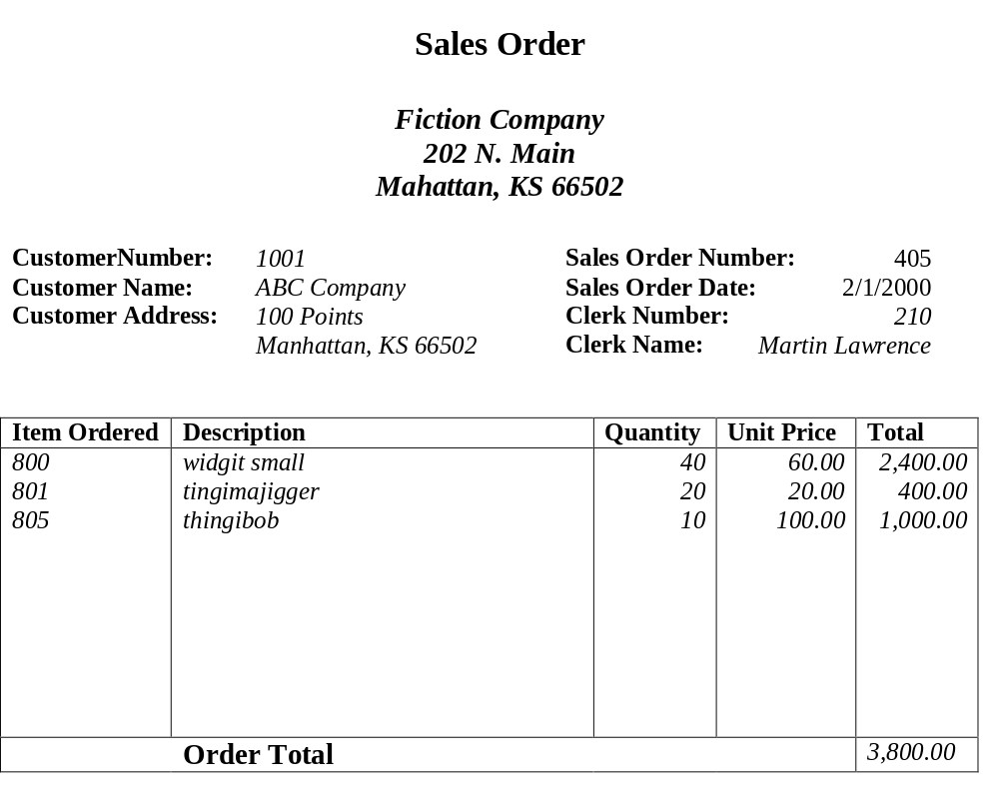

Primary Key: Sales Order Number, -→ Bill ID رقم الفاتورة

Normalizing:

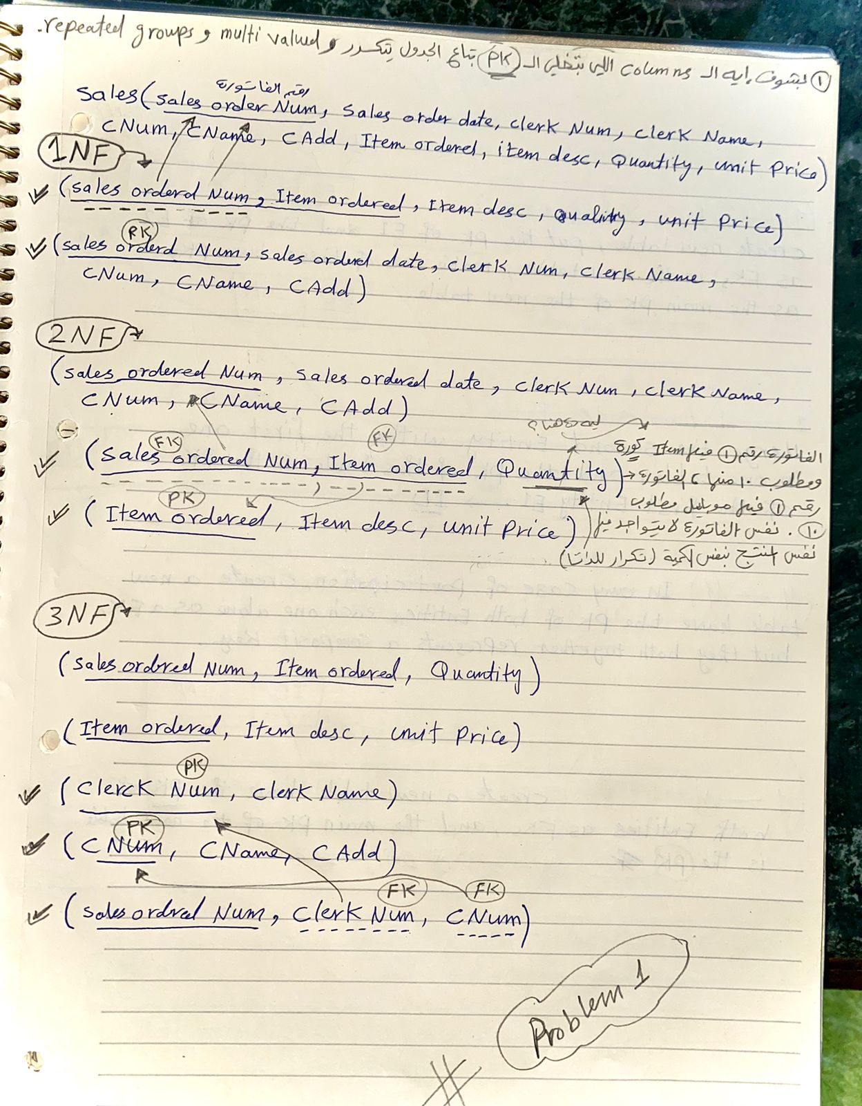

Example2:
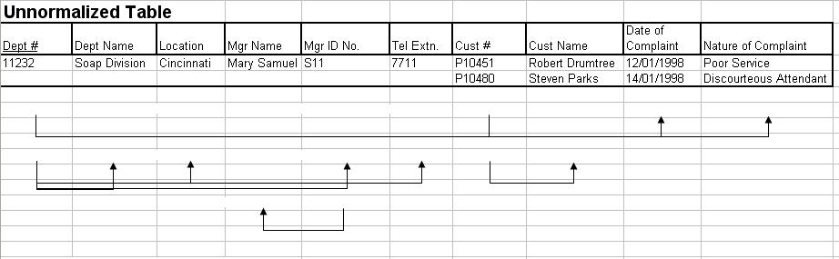

D# is an ID of the table Department, so first: what can make this ID repeated?
In the same department may more than one customer make a complain about it.
قسم رقم 10 حصل فيه شكوى من العميل احمد ---< دي كدة row في جدول ال department.
قسم رقم 10 حصل فيه شكوى من العميل عاصم ---< دي كدة row في نفس جدول ال department، لان حصل شكوى تانية في نفس القسم مني عميل مختلف... يبقى لازم اطلع اللي بيخلي department ID يتكرر في جدوله وهو الcustomer ببياناته.(repeated groups / multi valued).

Normalizing:

